**6. Evaluación**

**6.2 Evaluación de los criterios para Firefox**

En este apartado mencionaremos los lenguajes que hemos utilizado para la codificación de la extensión para Firefox. En este caso se han utilizado 3 lenguajes de codificación sin contar el empleado en el archivo ***manifest.json***.

A continuación mencionaré los lenguajes empleados:

**JavaScript**

Este tipo de lenguaje se utiliza también el el propio archivo .html ya que mediante etiquetas hemos podido introducirlo en ese archivo directamente. Con este lenguaje hemos hecho que la propia extensión muestre los cinco últimos post del blog y gracias a este lenguaje hemos podido conseguirlo.

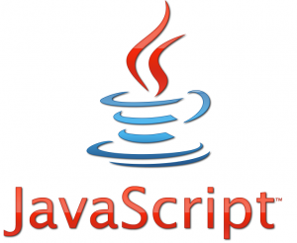

**CSS**

Con este lenguaje definiremos la estética de la interfaz de usuario, definiremos márgenes, colores , tipos de letra, fondos, etc… , de nuestra extensión, con este lenguaje editaremos los estilos. Este lenguaje lo utilizaremos para codificar el archivo ***estilos.css*** ,aquí hemos definido los temas y tipos de letra.



**HTML**

Con este lenguaje definiremos la estructura de nuestra extensión, es decir, codificaremos las partes que el usuario visualizará una vez que pinche en la extensión. Se puede ver que el archivo ***Popup.html*** esta codificado en este lenguaje. Se han realizado algunas variantes en cuanto al modelo de búsqueda de los post del blog, todo lo demás en cuanto a enlaces a redes sociales y demás es igual.

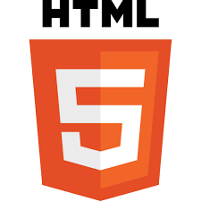

En cuanto a la codificación del archivo ***manifest.json***, no es propiamente un lenguaje de programación pero si guarda una estructura particular a la hora de enlazar los archivos, posee una serie de funciones que hacen que se enlacen los archivos *.js* , .*html*, así como imágenes , etc… . Esta estructura es diferente si la comparamos con el de Chrome.

Fuentes:

* <https://www.youtube.com/playlist?list=PLU8oAlHdN5BnX63lyAeV0LzLnpGudgRrK>
* <https://developer.mozilla.org/es/docs/Mozilla/Add-ons/WebExtensions/Anatomia_de_una_WebExtension>